
Lenguaje y Comunicación 2° A-B.

Instructivo para la clase 15 de junio.
En el Libro Leo Primero 2°, tomo 1, páginas 10, 11, 12.- Clase 3
- Para los que no tienen el libro pueden descargarlo en el siguiente link e ir anotando las respuestas en su cuaderno.
http://leoprimero.cl/recurso/leo-primero-2-basico-texto-del-estudiante-tomo-1-2020/
1.- Todas las actividades se hacen en el libro, en caso de no tener el libro descargar libro y anotar respuestas en cuaderno.
2.- Lee el cuento La cigarra y la hormiga, dos veces.
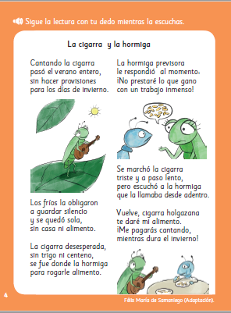
3.- Para las actividades 1, dile las respuestas a un adulto. (Clase 3)
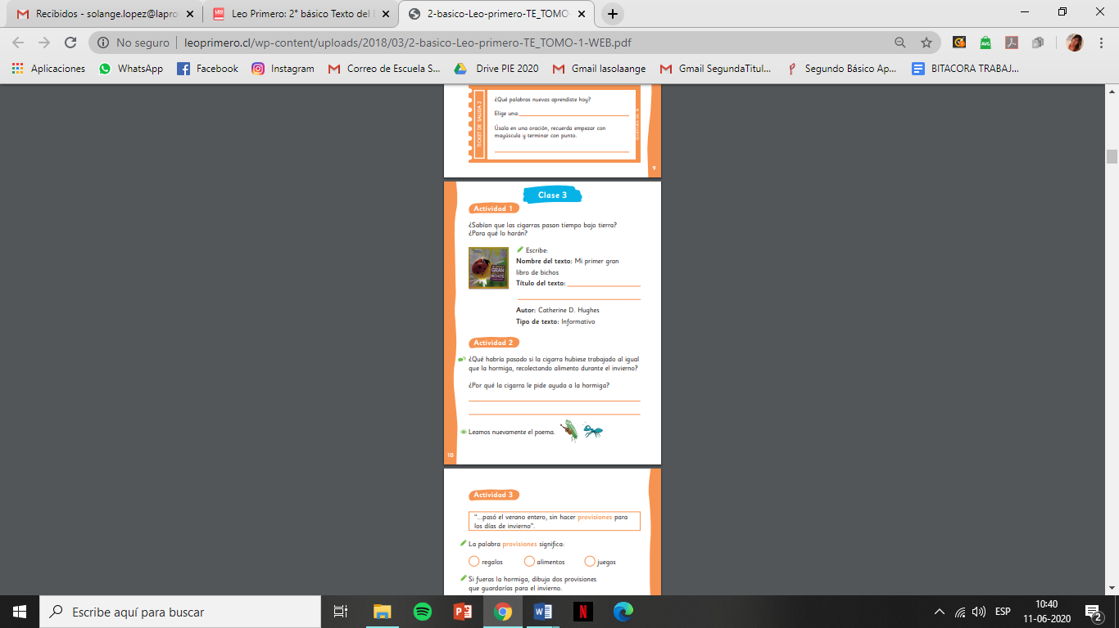
4.-Para la actividad 2, usa mayúsculas al inicio de cada respuesta.
5.- Para la actividad 3, usa el diccionario, si es necesario.
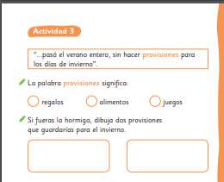
6.- Responde las actividades 4, 5, 6- (página 11 y 12)
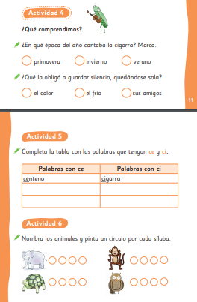
7.- En el ticket de salida, pinta el círculo de tu respuesta.
